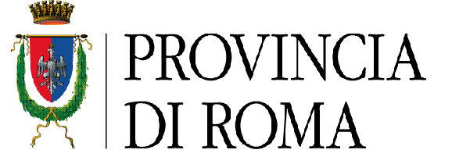
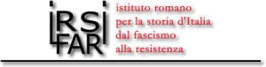
Assessorato alle Politiche della Scuola
Dipartimento X Servizio 5

L’Istituto romano per la storia d’Italia dal fascismo alla Resistenza
e la Società di Studi Fiumani – Archivio Museo Storico di Fiume

invitano al seminario di formazione

Il Confine Orientale italiano come laboratorio del Novecento

introduce
Marino Micich (direttore Archivio Museo storico di Fiume)

Guerra e dopoguerra nel Confine Orientale italiano
Raoul Pupo (Università di Trieste)

Insegnare la storia del Confine Orientale, strumenti ed esperienze
Luciana Rocchi (Istituto storico grossetano della Resistenza)

Vivere l’esilio
Emiliano Loria (Associazione Cultura Fiumana istriana e Dalmata nel Lazio)

Proiezione di interviste video.

Roma - mercoledì 16 febbraio 2011, ore 9,30
Casa della memoria e della storia
via San Francesco di Sales, 5

